

**Matemáticas Discretas 1H- 1HL**

**Herramientas en línea para validar fórmulas o secuencias**

**INTEGRANTES:**

**LEANDRO RIVERA: 2226651**

**BALMER VALENCIA : 2227097**

**DOCENTE:**

**MARIA PAULINA GARCIA**



**Dada la siguiente expresión matemática: 2 + 6 + 10 + . . .+ (término n-ésimo) = (suma de los n primeros términos) ...**

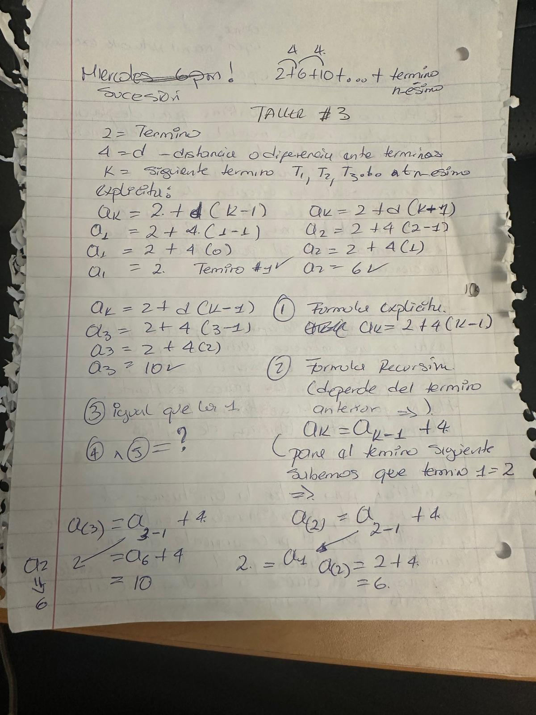

**1. Diseña un seudocódigo para generar los términos de esa expresión de manera secuencial.**

**Pseudocodigo:**

Algoritmo GenerarSecuencial

Entrada: n (número de términos)

Salida: términos de la secuencia

Para i desde 1 hasta n hacer

término = 2 + (i - 1) * 4

imprimir término

Fin Para

Fin Algoritmo

**2. Diseña un seudocódigo para generar los términos de esa expresión de manera recursiva.**

**R/**

Función GenerarRecursivo(i)

Si i == 1 entonces

retornar 2

Sino

retornar GenerarRecursivo(i - 1) + 4

Fin Función

Algoritmo GenerarRecursivoSecuencia

Entrada: n (número de términos)

Salida: términos de la secuencia

Para i desde 1 hasta n hacer

término = GenerarRecursivo(i)

imprimir término

Fin Para

Fin Algoritmo

**3. Diseña un seudocódigo para generar los términos con una fórmula o Solución en Forma Cerrada (SFC) que representa el término n-ésimo de la secuencia.**

**R/ 𝑎𝑛 =2+(𝑛−1)∗4an =2+(n−1)∗4.**

Algoritmo GenerarSFC

Entrada: n (número de términos)

Salida: términos de la secuencia

Para i desde 1 hasta n hacer

término = 2 + (i - 1) * 4

imprimir término

Fin Para

Fin Algoritmo

**4. Diseña un seudocódigo para calcular la suma de los n primeros términos (Tres formas, secuencial, recursiva y SFC).**

**R/**

Algoritmo SumaSecuencial

Entrada: n (número de términos)

Salida: suma de los n términos

suma = 0

Para i desde 1 hasta n hacer

término = 2 + (i - 1) * 4

suma = suma + término

Fin Para

retornar suma

Fin Algoritmo

Forma recursiva

Función SumaRecursiva(n)

Si n == 1 entonces

retornar 2

Sino

retornar (2 + (n - 1) * 4) + SumaRecursiva(n - 1)

Fin Función

Solución en Forma Cerrada (SFC)

Algoritmo SumaSFC

Entrada: n (número de términos)

Salida: suma de los n términos

suma = 2 * n * n

retornar suma

Fin Algoritmo

**5. Determinar el termino n-ésimo de la secuencia y la SFC de la suma (esto es, una fórmula del resultado de la suma, usar el principio de inducción matemática para validar la formula completa).**

**R/**

𝑎𝑛 =2+(𝑛−1)×4an​ =2+(n−1)×4**Esta fórmula ya se ha validado a través de los métodos secuenciales y recursivos.SFC de la sumaUsando el principio de inducción matemática para validar la fórmula:Base de inducción: Para** 𝑛 =1 n=1, 𝑆1=2S1 =2**La fórmula** 𝑆𝑛=2𝑛2Sn

=2n2 da𝑆1

= 2×12=2S1​

=2×12

=2, que es correcto.**Paso inductivo: Asumamos que la fórmula es cierta para algún** 𝑘≥1k≥1, es decir,𝑆𝑘=2𝑘2Sk =2k2 **Ahora probemos para** 𝑘+1k+1:𝑆𝑘+1

=𝑆𝑘+𝑎𝑘+1Sk+1

=Sk​ +ak+1𝑆𝑘+1=2𝑘2+(2+𝑘×4)Sk+1 =2k 2 +(2+k×4)𝑆𝑘+1=2𝑘2+2+4𝑘Sk+1 =2k 2+2+4k𝑆𝑘+1=2